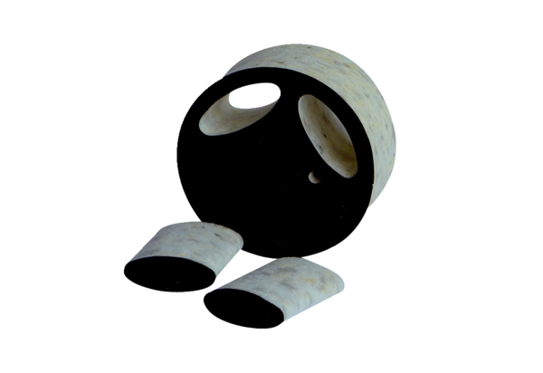Einschubschalldämpfer SDE 8Verpackungseinheit: 1 StückSortiment: C
Artikelnummer: 0044.0213Hersteller: Jeven

